
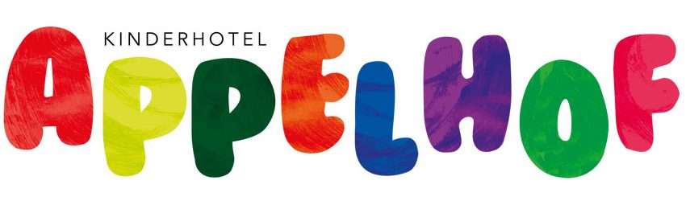


© Kinderhotel Appelhof

Kinderhotel Appelhof
Mürzsteg 4
8693 Mürzsteg

(T) +43 3859 2223
(E) reception@appelhof.at
(I) www.appelhof.at
Auf DIN A4 drucken
An Schnittmarken ausschneiden


Kinderhotel Appelhof
„Wo Große was für Kleine tun!“ ist unser Motto im Kinderhotel Appelhof. Es liegt idyllisch im Naturpark Mürzer Oberland, inmitten eines Landschaftsschutzgebietes. Das einzigartige Gelände ist autofrei und umfasst ein Gebiet von über 8 ha.
Ein Urlaub am Appelhof ist ein unvergessliches Erlebnis für Klein und Groß.

Auf DIN A4 drucken
An Schnittmarken ausschneiden

